**Αθήνα:** 26.10.2020

**ΑΝΑΚΟΙΝΩΣΗ**

**Άμεση η ανταπόκριση του υπ. Ψηφιακής Διακυβέρνησης**

Άμεσα ήταν τα αντανακλαστικά που επέδειξε το υπουργείο Ψηφιακής Διακυβέρνησης, λίγες ημέρες μετά τις επισημάνσεις της ΕΣΑμεΑ περί διόρθωσης της αναχρονιστικής ορολογίας για τα άτομα με αναπηρία στην ηλεκτρονική πλατφόρμα [www.gov.gr](http://www.gov.gr)

Πράγματι το υπουργείο διόρθωσε άμεσα τα προβληματικά σημεία και ενημέρωσε την ΕΣΑμεΑ, σε απάντηση της επιστολής της ΑΠ 1314/21-10-20.

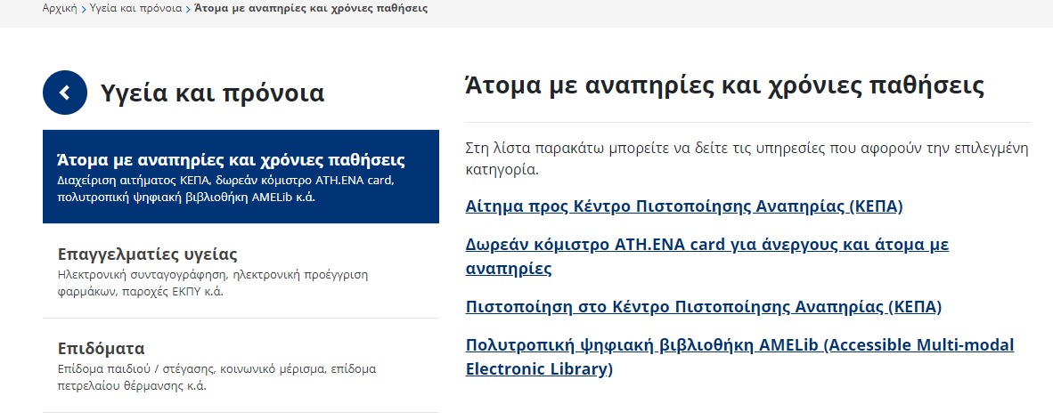

Φωτογραφία της ιστοσελίδας όπου αναγράφεται το ορθό "Άτομα με αναπηρίες και χρόνιες παθήσεις" αντί του "Άτομα με ειδικές ανάγκες".

Τώρα μπορείτε να ενημερωθείτε για όλες τις εξελίξεις στο χώρο της Αναπηρίας στην ιστοσελίδα της Ε.Σ.Α.μεΑ.: [www.esaea.gr](http://www.esaea.gr/) ή [www.esamea.gr](http://www.esamea.gr/).

|  |  |
| --- | --- |
| Λογότυπο προσβάσιμου εγγράφου MS Word (*.docx) | **Προσβάσιμο αρχείο Microsoft Word (*.docx)**  Το παρόν αρχείο ελέγχθηκε με το εργαλείο ***Microsoft Accessibility Checker*** και δε βρέθηκαν θέματα προσβασιμότητας. Τα άτομα με αναπηρία δε θα αντιμετωπίζουν δυσκολίες στην ανάγνωσή του. |